Открытое внеклассное мероприятие.
Совещание руководителей ОО на базе МБОУ СОШ села Лопатина
Тема мероприятия:
«А мы из Пензы. Наследники победителей» (реализация проекта)

Цель: расширение знаний обучающихся о Великой Отечественной войне, воспитание уважения к детям войны
Задачи:
- способствовать расширению знаний учащихся о Великой Отечественной войне 1941-1945 гг.;
- формировать активную гражданскую позицию;
- воспитывать чувство гордости за своих предков-воинов, тружеников тыла, детям войны уважительное отношение к старшему поколению, героям войны, историческим памятникам, к своему Отечеству
- развивать чувство патриотизма через сохранение семейных реликвий, военных историй, которые передаются из поколения в поколения.
- дать возможность через рассказанные истории о своих родных, участниках военных событий «оживить» наш Бессмертный полк.
Форма проведения: тематическое мероприятие.

Планируемые результаты: обучающиеся смогут пополнить знания о событиях Великой Отечественной войны, узнают о роли своих предков-воинов, своих земляков. Чье детство совпало с годами ВОВ, тружеников тыла во время Великой Отечественной войны.
Участники: 6а,б,в.классы, хоровая группа 6-7 классы, учитель истории –Улыбин Р.А., учитель изо и музыки –Медникова Ю.Б.

1 часть. Война и детство.
Учащиеся 6а, б, в собирали материал о детях, чье детство совпало с годами ВОВ. Результатом поисковой работы они поделились на открытом мероприятии «А мы из Пензы. Наследники победителей»

1 история. Александра

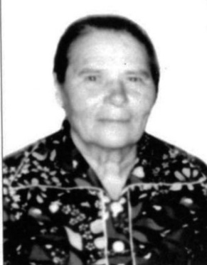
Ефремова (Ванясова ) Александра родилась в 1927году в селе Бутырки Лопатинского района. Село Бутырки когда-то кипело жизнью, дворов восемьдесят было в селе, и в каждой избе человек по десять, а то и больше. Это теперь там осталось несколько жилых домов, а молодёжь в поисках лучшей доли давно разъехались по городам.
В Бутырской начальной школе Шура окончила 4 класса - с похвальной грамотой. В пятый класс ходила пешком в Лопатинскую школу, через большой бетонный мост. В шестом и седьмом –училась в Чардыме, а учёбу в школе совмещала с работой на пасеке, помощником пчеловода. Эта пасека находилась между Чардымом и Багреевкой, на Маковом озере. А вечером после работы шла домой в Бутырки. Хорошо помнит Александра Михайловна как 12-14- летние школьники убирали подсолнечник с колхозных полей зимой. Серпами срезали шляпки. Вручную обмолачивали, семена несли по домам, сушили их на печке, а уж потом отдавали их в колхоз. «А весной сеяли колхозную картошку. На поле после прошлогоднего урожая оставалась в зиму картошка( она зимой замёрзла)-рассказывает Александра Михайловна,- мы набирали холодную картошку, сушили на солнышке, в печке жарили, толкли в ступе и варили оладушки. У всех были огороды по 40 сотых. Копали вручную лопатами- женщины и дети. Отцы и братья были на фронте. Сеяли рожь, пшеницу, просо -молотили цепями. На мельнице мололи муку- мельница спасла нас всех от голода. Работали все – от мала до велика. Летом в лесу собирали грибы, ягоду, щавель ( собирали мешками и ели). Рвали липовые листы, их добавляли в хлеб. Хлеб называли «батушки». Собирали жёлуди весной- они начинали прорастать , и мы их собирали мешками и ели, а также их добавляли в хлеб. Летом мы ходили купаться, а с собой несли мешки, чтобы на обратном пути набрать травы и сена для коров и кур. Топились дровами- их таскали на себе- всю бутырскую гору срубали; также таскали для топки кусты. В 1942-43г.были сильные морозы, все дубы помёрзли, и их начали вырубать.»
«Мыло варили сами- из каустической соды , яиц и золы, -продолжает рассказ Александра Михайловна. Одежду шили сами. Сеяли лён, коноплю. Сушили, толкли в ступе, мяли, ткали. Шили штаны и рубашки.- Во время войны в Лопатино были эвакуированы немцы из Поволжья-семьи Клаузеры ,Фауст, Вильгельм, Майер. Они из тыквы делали повидло, квас, затем открыли колбасный цех, который работал почти до 90-хгодов. Работал в цехе Фауст Давыд Давыдович».
Своё детство, которого по сути и не было, Александра Михайловна без горечи вспоминать не может. Когда ей исполнилось 10 лет, отца Михаила Егоровича Ванясова арестовали как врага народа и сослали в Карелию, на лесоповал. Младшему брату тогда едва исполнился месяц. А через 5 лет пришло извещение, что отец умер, не выдержала сердце от чрезмерных нагрузок.
Нам, живущим сегодня, даже представить сложно всю степень тогдашних бед. Мало того, что колхозникам приходилось голодать во время войны, они работали при этом от зари до зари, а ещё платили государству непомерные налоги со своих подсобных хозяйств. Корова не доится, а масло отдай, мясо отдай, так же –шерсть, яйца. Нет- купи, но отдай. О том, чтобы не платить налоги, не могло быть и речи.
После войны Александру Михайловну приняли на работу в райстат участковым инспектором (по рекомендации её двоюродного брата, офицера). Хотя в те времена родственникам репрессированных на такую должность устроиться было непросто. Потом работала в министерстве заготовок, учётчицей в колхозе, председателем ревизионной комиссии, лаборанткой и в чардымском детском саду.
Александре Михайловне 92 года, она в полном здравии, живёт у дочери Натальи Сергеевны в Лопатино. Интересная собеседница, у неё ясный ум, помнит много эпизодов из своего трудного детства. В конце своего рассказа она сказала: «Не дай бог пережить никому столько трудностей и несправедливости, сколько выпало на нашу судьбу!»
2 история. Горький вкус детства

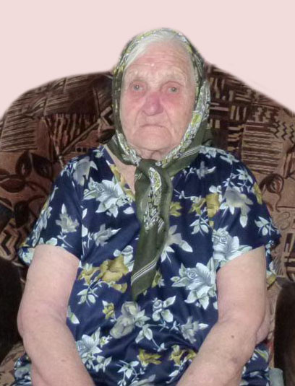

16 апреля 90-летний юбилей отметила жительница Лопатина Мария Васильевна Аксёнова.
С этой знаменательной датой Марию Васильевну поздравили не только родные и близкие, соседи, но и представители районной власти. Именинница была очень растрогана таким вниманием к себе, вспоминала полную бед и лишений жизнь, голодное детство. А было ли у неё детство?
У родителей – Дарьи Михайловны и Василия Алексеевича – Маша была старшей дочерью. А когда ей исполнилось 4 года, отец ушёл из семьи к другой женщине, оставив молодую жену с тремя маленькими дочерьми на произвол судьбы. Даже корову – единственную кормилицу – увёл из дома. Самой младшей из девочек, Лизе, было тогда всего восемь месяцев, а средней – Вере – шёл третий год. Когда Маша стала постарше, вынуждена была просить милостыню по окрестным сёлам.
– Ходили в основном в Суляевку и Вершаут, – вспоминает она. – Может быть потому, что народ там жил побогаче. Не было таких людей, которые бы прогоняли нас, а подавали что могли – кто картофелину, кто кусочек хлеба.
А Дарья Михайловна работала техничкой в Госбанке, да еще прислуживала начальнику – помогала ему дома по хозяйству. Денег за это не получала, но хоть какие-то продукты приносила детям.
Окончив с горем пополам четыре класса, учёбу Маша бросила, не до неё было. А потом началась война. Мужчины один за другим получали повестки и уходили на фронт, а юную Машу - военкомат направил на торфоразработки в Тейковский район Ивановской области. Месяцы изнурительного труда, холод и недоедание не прошли бесследно, серьёзно подорвав её здоровье, настолько, что Марию отправили домой.
Увидев на пороге худенькую, болезненную девочку с распухшим лицом, Дарья Михайловна не сразу признала в ней свою дочь. «Дочка, да мне и подать тебе нечего», – сказала она Маше, приняв её за нищенку. И лишь услышав родной голос: «Мама, это же я», – она не могла нарадоваться – её девочка дома, жива.
Оправившись после болезни, М.В. Аксёнова пошла работать. Сначала трудилась техничкой в Госбанке, потом техничкой и истопницей в школе, а последние годы до пенсии – уборщицей в прокуратуре.
Здоровьем именинница не может похвалиться, ещё больше его подкосила трагическая смерть внука Сергея. Заботится о Марии Васильевне её единственной дочь Валентина Викторовна Борисова. Частый и самый желанный гость в доме любимая внучка Татьяна. А в день рождения дом именинницы был полон гостей – за большим праздничным столом собрались все родные, соседи.
Низкий поклон вам, Мария Васильевна, а также всем детям войны за то, что не сломились, выстояли, пережили все тяготы и лишения. За то, что подарили нам возможность жить под мирным небом.

3 история. Екатерина.

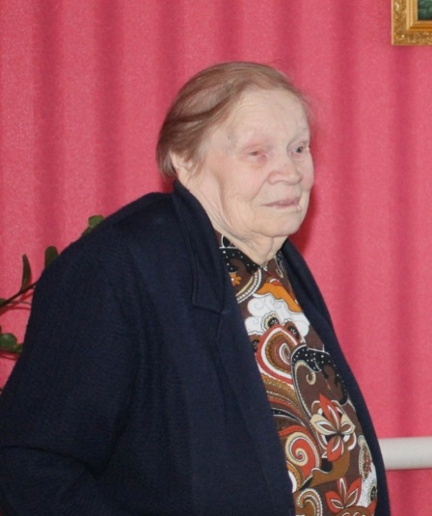
Зайцева Екатерина Павловна- родилась в 1929 году в Архангельской области. В Лопатинский район переехала в1996году, её перевезла младшая дочь Людмила. Такова - жизнь, по законам которой людям на склоне лет требуются забота и внимание. А ведь когда-то силы и характера бабушке Кате было не занимать- получила закалку во время войны. На фронте под Ленинградом погиб отец. А юная Катя с мамой и тремя сёстрами ковала Победу в тылу.
«Одиннадцать лет мне было, когда началась война, - вспоминает она.- В первые дни ушёл на фронт отец. Мама вечерами печь топит, сядет на стул и плачет, и мы с сёстрами вокруг неё плачем. Тяжело было. Но, честно говоря, не голодали. На усадьбе картошку выращивали, в колхозе один раз в пять дней давали по пять килограммов муки. Летом кушали головки клевера, спасали ягоды ( на севере их много)- земляника, морошка, голубика, черника, брусника, клюква, сушили и грибы на зиму. Старшая сестра Августина на окопах работала. А я в поле. Во время войны много льна сеяли. Летом руками его драли, а зимой после уроков в школе мы этот лён околачивали. Бригадир стоит на дороге, нас встречает: « Девки, сумки бросайте, переодевайтесь, пошли лён колотить». Спросит, кто поел сегодня или нет. Дальше командует: « Вставайте в ряд, карманы приготовьте». В один карман нам горсть пшеницы насыпает. В другой – горсть гороха. «Ешьте». Домой придём вечером уставшие, замёрзшие. Мама зажжёт лучину- мы делаем уроки.
Окончив семь классов, Екатерина поступила в сельскохозяйственный техникум. Это был первый послевоенный выпуск. Тогда специалисты были востребованы, и её с однокурсниками направили работать в областное Управление сельского хозяйства. Потом начали организовываться МТС-машинно-тракторные станции, работала там. Вышла замуж. Супруг работал директором МТС. А когда станцию ликвидировали, его приняли в совхоз управляющим, а Екатерину- на гидрометеостанцию, где она трудилась более 20лет. Многолетний труд Екатерины Павловны отмечен многочисленными грамотами и наградами. Но куда важнее и дороже для неё-дети. Их у неё четверо. Дети подарили её восемь внуков, у неё девять правнуков. « Я богатый человек», с гордостью говорит Екатерина Павловна.
История 4. Юность в окопах.
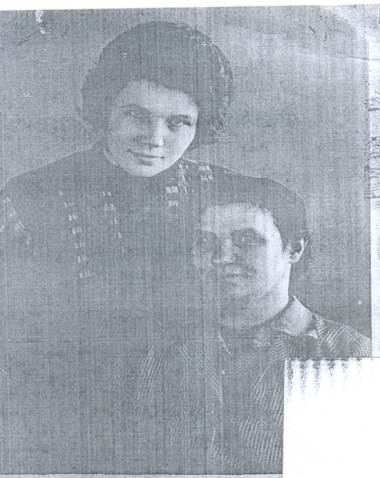
Матюнина Екатерина Егоровна.
Екатерина Егоровна родилась и проживала в Пензенской области Каменского района в селе Крыловка. В 15 лет Екатерину призвали на трудовой фронт. Участниками этого фронта были в основном 15-ти летние дети. Их привезли в Иваново. Там они рыли траншеи, чтобы не прошли в Москву немецкие танки. Дети работали в любую погоду, несмотря на то, что они были голодные и плохо одеты. Спали они на соломе. Никто не унывал и не падал духом, они тоже работали на Победу. С московских заводов всё оборудование вывезли в Фергану. Часто заводы бомбили немецкие лётчики. Стены рушились, всё горело. Порой было очень страшно, но никто не ныл и не истерил, а мужественно и стойко выполняли свою работу. Екатерина Егоровна награждена орденами, медалями.
После войны она вышла замуж, родила шестерых детей. Работала в совхозе дояркой, телятницей. Была она трудолюбивая, никогда не унывала, не боялась никаких трудностей. Екатерина Егоровна была хорошей мамой, чудесной бабушкой. Умерла она в 83 года.

2 часть «Наследники победителей»

- Для меня Победа – зов отцов и дедов,
Кто прошел дорогами войны,
Кто врагу не сдался и не отступался,
Грудью, защищая честь страны.

- Для меня Победа – это плач по бедам,
Принесенным , страшною войной;
Долг всем людям павшим, без вести пропавшим,
Не пришедшим в мае в дом родной.

- Для меня Победа – радость-непоседа,
Потому что деды и отцы,
Смерть презрев, громили вражеские силы,
Чтоб со мною добрый мир творить.

- Для меня Победа – теплая беседа
И уже - о вас, фронтовиках.
Пусть шумят метели, пусть звенят капели,
Подвиг ваш останется в веках!

Песня «О той весне» композитор и поэт Елена Плотникова

«О той весне»
Кино идет –
Воюет взвод.
Далекий год
На пленке старой.
Нелегкий путь –
Еще чуть-чуть,
И догорят
Войны пожары.
Счастливый май!..
Любимый край,
Своих солдат
Встречай скорее!
От ран, обид
Земля дрожит.
Теплом души
Ее согреем!
Припев: И все о той весне
Увидел я во сне.
Пришел рассвет
И миру улыбнулся, –
Что вьюга отмела,
Что верба расцвела
И прадед мой с войны
Домой вернулся!..
В лихом бою
В чужом краю
Пусть берегут
Любовь и вера,
Чтоб больше их
Пришло живых –
И рядовых,
И офицеров.
Придут весной,
Как прадед мой,
И в дом родной
Откроют двери.
Я помню свет
Далеких лет.
В свою страну
Я буду верить!
Припев.

- Я очень мало знаю о войне,
По фильмам и рассказам …
Но этого хватает мне вполне,
Чтоб ненавидеть палачей - фашистов.
6. Они пытали женщин, стариков,
Считая себя главными на свете.
Но наш народ не стал носить оков!
Все на защиту встали, даже дети.
7. За то, чтоб мы могли спокойно спать,
Шли в бой отцы и деды- несмотря на раны.
И я от нас, детей, хочу пообещать:
Все вместе: "Мы сохраним наследие Победы!

Подготовила и провела мероприятие –Медникова Ю.Б.

